课程报告
稀疏奖励下的分层强化学习算法研究
课程名称：________________________
学生姓名：________________________
学号：________________________
学院/专业：________________________
指导教师：________________________
2026 年 6 月 28 日

目录

摘要
稀疏奖励是强化学习在长时序决策任务中面临的典型困难之一。当智能体只有在完成最终目标后才能获得有效奖励时，随机探索很难在有限训练时间内发现成功轨迹，进而导致策略学习效率低、训练不稳定和信用分配困难。分层强化学习通过将复杂任务分解为高层子目标规划和低层动作执行，在一定程度上缩短了单个策略需要直接处理的决策跨度，因此成为解决稀疏奖励长时序任务的重要方向。
本文围绕“稀疏奖励下的分层强化学习算法研究”展开，重点关注 Strict Subgoal Execution（SSE）算法。报告首先梳理目标条件强化学习、Hindsight Experience Replay（HER）、HAC、HIRO 以及图规划类方法在稀疏奖励任务中的基本思想和局限；随后分析 SSE 针对“不可达子目标”问题提出的 Frontier Experience Replay（FER）、解耦探索策略和路径细化机制；最后结合本地复现工作，为后续实验章节中的训练日志、轨迹可视化和复现差异分析奠定基础。
本文在文献研读的基础上，结合本地实验环境对 SSE 算法的实现过程、训练结果和轨迹表现进行分析。除梳理论文方法外，本文进一步关注 SSE 在代码层面的落地方式，尤其是其如何通过显式建模子目标执行可靠性来缓解传统分层强化学习中高层规划与低层执行脱节的问题。
关键词： 稀疏奖励；分层强化学习；目标条件强化学习；子目标规划；Strict Subgoal Execution；Frontier Experience Replay

1 绪论

1.1 课题背景
强化学习研究智能体如何通过与环境交互学习决策策略。与监督学习不同，强化学习中的智能体通常不能直接获得“正确动作”的标注，而是需要根据环境反馈的奖励信号逐步调整策略。在许多实际问题中，奖励信号并不是连续、密集地出现，而是只有在完成最终目标后才给出。例如，在机器人导航任务中，智能体只有到达目标位置才获得奖励；在机器人操作任务中，机械臂只有成功抓取或移动物体后才获得奖励；在复杂迷宫任务中，智能体可能需要经过多个关键位置，最终到达终点才被判定成功。这类问题通常被称为稀疏奖励问题。
稀疏奖励会显著增加强化学习的难度。首先，智能体在训练早期很难通过随机探索偶然到达目标，因此经验回放缓冲区中大多数样本都是失败样本。其次，即使智能体偶然获得了一次成功奖励，也很难判断是哪一段动作序列真正促成了成功，这使得信用分配问题更加突出。再次，在长时序任务中，最终目标与初始状态之间距离较远，单一策略需要直接学习从起点到终点的完整行为链条，训练过程容易出现样本效率低和策略不稳定等问题。
为缓解上述困难，研究者提出了多种方法，包括奖励塑形、课程学习、经验回放改进、目标重标记以及分层强化学习等。其中，分层强化学习通过引入不同时间尺度上的策略，将复杂任务拆解为若干相对短程的子任务。高层策略负责选择中间子目标，低层策略负责执行具体动作到达子目标。这样，原本需要长时间探索才能完成的任务，可以被转化为一系列较短的目标达成问题。

1.2 研究意义
在稀疏奖励长时序任务中，分层强化学习的意义主要体现在三个方面。
第一，分层结构能够缩短单次决策的有效跨度。对于传统强化学习方法而言，策略需要直接从当前状态学习到最终目标的动作映射；而在分层框架下，高层策略只需要决定下一阶段应该到达哪个子目标，低层策略则专注于局部运动控制。这种分工降低了单个策略的学习难度。
第二，子目标可以提供隐式的中间学习信号。即使环境本身只在最终目标处提供稀疏奖励，低层策略仍然可以围绕子目标构造相对密集的训练目标。这使得智能体在训练过程中能够逐步学习“到达附近目标”的能力，再由高层策略组合这些局部能力完成更长的任务。
第三，分层强化学习更适合复用已学习的技能。在目标条件任务中，智能体可能面对不同的起点和终点。如果低层策略已经学会了在局部状态空间中到达不同子目标，那么高层策略可以通过重新组合子目标序列来适应新的最终目标。这种结构对于导航、机器人控制和复杂操作任务都具有较强的实用价值。
然而，分层强化学习并不能自动解决所有稀疏奖励问题。一个关键困难是：高层策略提出的子目标未必能被低层策略可靠执行。当低层策略能力不足、环境存在障碍物或子目标距离过远时，高层策略选择的子目标可能实际上不可达。如果算法没有区分“可达子目标”和“不可达子目标”，高层策略就可能在训练中反复强化错误的规划决策，导致整体学习效率下降。SSE 正是针对这一问题提出了更严格的子目标执行机制。

1.3 本报告的研究对象
本文的研究对象是稀疏奖励长时序任务中的分层强化学习算法，重点分析 Strict Subgoal Execution（SSE）方法。SSE 是一种结合图规划和分层强化学习的算法框架，其核心关注点不是简单增加经验回放样本数量，而是提高高层子目标规划的可靠性。
传统目标重标记方法通常会将失败轨迹中的已到达状态重新标记为目标，从而把失败经验转化为可训练样本。这类思想在许多稀疏奖励任务中有效，但在分层任务中可能带来新的问题：如果高层策略提出了一个低层策略无法到达的子目标，而算法仍然通过 hindsight relabeling 将轨迹中的其他状态当作成功样本进行训练，就可能掩盖“原子目标不可达”这一事实。这样，高层策略并没有真正学会哪些子目标可靠，反而可能继续选择不适合当前低层能力的子目标。
SSE 的基本思路是严格要求子目标被实际完成，并通过 Frontier Experience Replay（FER）记录成功、失败和部分成功信息，从而划分子目标可达边界。算法还引入了解耦探索策略来扩大目标空间覆盖，并通过路径细化机制根据低层执行失败调整图中边的代价。由此，SSE 试图解决分层强化学习中高层规划和低层执行之间的信息不一致问题。

1.4 本报告已完成工作
围绕该课题，目前已完成的工作主要包括文献研读和 SSE 复现实验准备两个部分。
在文献研读方面，本文阅读并整理了 HER、HAC、HIRO、BEAG、HRC、SSE 等与稀疏奖励和分层强化学习相关的论文。HER 代表了目标重标记方法在稀疏奖励问题中的经典思路；HAC 和 HIRO 代表了分层强化学习中多层策略和 off-policy 高效训练的典型路线；BEAG 展示了图结构规划在目标条件强化学习中的作用；SSE 则进一步关注子目标执行可靠性，强调不能将不可达子目标简单地通过 hindsight 方式转化为成功经验。
在算法复现方面，已经整理并运行 SSE 相关代码。实验材料包括 SSE 源代码、环境配置、运行脚本、日志输出和可视化结果。训练脚本位于仓库的 sse_reproduction/ 目录，包括 sse_reproduction/run_umaze_1m_wandb.ps1、sse_reproduction/run_antkeychest_5m_wandb.ps1、sse_reproduction/run_shortcut_detour_700k_wandb.ps1 和 sse_reproduction/run_antmaze_smoke.ps1 等；运行编号包括 umaze_1m_seed1、antkeychest_5m_seed1 和 shortcut_detour_1m_seed1；此外还生成了成功轨迹和失败轨迹的可视化文件，例如 sse_reproduction/visualizations/antmaze_umaze_success_with_subgoals/antmaze_umaze_success_with_subgoals.mp4 和 sse_reproduction/visualizations/antmaze_umaze_initial_failure_with_subgoals/antmaze_umaze_initial_failure_with_subgoals.mp4。这些材料将在后续实验章节中用于分析 SSE 的训练过程和子目标执行效果。
因此，本文在文献梳理之外，进一步从“方法机制是否清楚”“代码是否能够运行”“实验中出现哪些问题”“成功与失败轨迹能说明什么”几个角度展开分析。

1.5 报告结构安排
本文后续结构如下。第 2 章介绍稀疏奖励强化学习、目标条件强化学习、HER、HAC、HIRO、图规划方法以及 SSE 的相关研究基础。第 3 章重点分析 SSE 的算法原理，包括分层策略框架、图结构规划、FER、解耦探索和路径细化机制。后续章节将继续围绕 SSE 的复现实验设计、实验结果、轨迹可视化和复现差异进行分析，并在最后总结本报告的主要认识和局限。

2 相关工作综述

2.1 稀疏奖励强化学习问题
在强化学习中，奖励函数直接影响智能体的学习效率。若环境能够在每一步都提供与目标距离、状态质量或动作效果相关的反馈，则智能体可以较快判断当前行为是否有利于完成任务。但在稀疏奖励环境中，奖励通常只在任务完成时出现，其他大多数状态下奖励为零或固定惩罚。这导致智能体很难从失败轨迹中获得有效学习信号。
稀疏奖励问题常见于目标条件任务和长时序任务。目标条件强化学习要求智能体根据给定目标调整行为，例如到达指定位置、移动物体到指定坐标或完成特定操作。由于目标可能距离初始状态很远，智能体早期几乎无法获得成功奖励，普通 off-policy 或 on-policy 算法都可能陷入低效探索。长时序任务进一步放大了这一问题，因为完成任务需要连续执行多个阶段性行为，任何中间阶段失败都会导致最终奖励缺失。
针对稀疏奖励问题，常见解决思路包括奖励塑形、课程学习、内在动机、目标重标记和分层强化学习。奖励塑形通过人为设计中间奖励来引导学习，但可能引入任务偏差；课程学习通过从简单任务逐步过渡到复杂任务提高训练稳定性，但课程设计本身需要额外经验；内在动机鼓励智能体探索新状态，但并不一定与最终任务目标一致；目标重标记方法利用失败轨迹中的已达状态构造新的目标；分层强化学习则通过子目标分解降低长时序决策难度。这些方法各有优势，但在复杂环境中仍然面临探索覆盖不足和子目标可靠性不足等问题。

2.2 目标条件强化学习与 HER
目标条件强化学习将目标作为策略输入的一部分，使策略不仅依赖当前状态，也依赖当前需要达成的目标。形式上，策略可以表示为 \(\pi(a|s,g)\)，其中 \(s\) 为当前状态，\(g\) 为目标。目标条件策略的优势在于，同一个策略可以被训练为到达不同目标，而不是为每一个目标单独训练一个策略。
Hindsight Experience Replay（HER）是处理稀疏奖励目标条件任务的经典方法。HER 的核心思想是：即使一次尝试没有达到原定目标，轨迹中实际到达的状态也可以被视为另一个目标的成功样本。例如，机械臂没有把物体推到指定位置，但它确实把物体推到了另一个位置；若将该位置重新标记为目标，这条轨迹就可以为策略提供有效训练信号。
HER 的优点是简单、通用，并且可以与 off-policy 强化学习算法结合。它不需要额外设计复杂奖励函数，而是通过重用失败经验提高样本效率。因此，在许多稀疏二值奖励任务中，HER 能显著改善训练效果。
但 HER 也存在局限。首先，HER 更适合相对短程的目标达成任务，当最终目标距离当前状态很远时，随机探索仍然难以覆盖关键区域。其次，在分层强化学习场景中，简单的目标重标记可能掩盖高层子目标不可达的问题。高层策略提出的子目标如果没有被完成，直接把轨迹中实际到达的位置重标记为目标，虽然能产生训练样本，却无法告诉高层策略“原本选择的子目标不可靠”。这正是 SSE 希望进一步解决的问题。

2.3 分层强化学习方法：HAC 与 HIRO
分层强化学习通过多层策略结构将复杂任务拆解为不同时间尺度上的决策过程。高层策略通常输出子目标，低层策略根据子目标输出环境动作。这样，低层策略学习局部控制能力，高层策略学习任务规划能力。
HAC（Learning Multi-Level Hierarchies with Hindsight）将 hindsight 思想引入多层分层强化学习。其基本思路是让不同层级的策略都可以利用 hindsight 经验进行训练，从而缓解稀疏奖励带来的样本效率问题。HAC 允许高层策略提出子目标，低层策略尝试完成这些子目标，并通过多层经验回放训练各层策略。该方法的优势在于能够建立多级子目标结构，适合处理具有明显层级特征的任务。
不过，HAC 也面临层级设计和训练复杂度问题。层数、子目标空间、子目标时间跨度等超参数都会影响训练效果。如果高层提出的子目标超过低层能力范围，训练仍可能出现不稳定。此外，多层结构增加了实现复杂度，使复现和调参成本较高。
HIRO（Data-Efficient Hierarchical Reinforcement Learning）关注 off-policy 场景下的分层强化学习。由于高层策略产生的子目标会被低层策略执行，而低层策略在训练过程中不断变化，过去经验中的高层动作与当前低层策略之间可能存在不一致。HIRO 通过 off-policy correction 缓解这种不一致，提高经验复用效率。相比一些需要 on-policy 训练的分层方法，HIRO 在样本效率方面更有优势。
但 HIRO 同样没有完全解决子目标可靠性问题。当低层策略不能稳定执行某些高层子目标时，高层策略可能仍然受到错误或噪声反馈影响。尤其在稀疏奖励和复杂障碍环境中，子目标是否可达不仅取决于距离，还取决于地形、障碍物和低层策略当前能力。因此，后续研究开始将图结构规划、可达性估计和失败反馈引入分层强化学习。

2.4 图规划类方法：BEAG
图规划类方法通常在目标空间或状态空间中构建图结构，将状态、区域或代表性目标作为节点，将可行转移作为边。智能体在执行任务时，可以通过图搜索获得从当前状态到最终目标的中间路径，从而避免直接在连续空间中进行长距离目标追踪。
BEAG（Breadth-First Exploration on Adaptive Grid）关注目标条件强化学习中的图结构探索。其思想是利用自适应网格和广度优先式探索扩大目标空间覆盖，并通过图规划帮助智能体选择更可行的中间目标。对于长时序导航任务而言，图结构能够保存已探索区域之间的连接关系，使智能体可以复用已有路径经验。
图规划类方法的优势在于可以显式表示“从哪里到哪里较为可行”，并通过最短路径搜索降低长时序规划难度。但图方法也依赖图构建质量。如果节点覆盖不足、边权估计不准确，或者图中包含实际上不可达的边，高层规划就可能被错误路径误导。因此，如何根据低层执行结果动态修正图结构，是图规划分层强化学习中的重要问题。

2.5 Strict Subgoal Execution（SSE）
SSE 针对传统分层强化学习中的一个核心问题提出改进：高层策略选择的子目标不一定能被低层策略可靠完成。如果算法仅通过普通 hindsight relabeling 将失败轨迹转换为其他目标的成功样本，就可能忽略原始子目标执行失败这一事实。这样，高层策略无法准确学习哪些子目标可靠，哪些子目标不应被选择。
SSE 的核心思想是严格执行子目标。也就是说，高层提出的子目标只有在低层实际到达时才被视为成功；如果低层未能到达，则需要明确记录失败信息，而不是简单把实际到达的位置当作原子目标的成功替代。为实现这一点，SSE 引入 Frontier Experience Replay（FER），利用成功转移、失败转移和部分成功转移刻画子目标可达边界。
此外，SSE 还引入了解耦探索策略和路径细化机制。解耦探索策略用于覆盖尚未充分探索的目标区域，避免高层策略只在已有成功区域附近反复选择目标；路径细化机制则根据低层执行失败调整图中边的代价，使规划过程逐步避开不可靠路径。
从方法定位上看，SSE 可以理解为图规划分层强化学习框架中的可靠性增强方法。它不仅关注如何找到一条路径，也关注路径中的每个子目标是否真正能够被低层策略执行。

2.6 代表性方法对比
表 2-1 总结了几类代表性方法的主要特点。该表不是严格实验结果对比，而是从机制角度说明不同方法处理稀疏奖励和长时序问题的方式。
方法 | 是否分层 | 是否使用图规划 | 对不可达子目标的处理 | 主要优点 | 主要局限
HER | 否 | 否 | 较弱，主要依赖目标重标记 | 简单通用，适合稀疏目标任务 | 长时序任务中探索仍然困难
HAC | 是 | 否 | 中等，通过多层 hindsight 缓解 | 能学习多层子目标结构 | 层级设计和训练较复杂
HIRO | 是 | 否 | 中等，通过 off-policy correction 提高一致性 | 数据效率较高，适合连续控制 | 子目标可达性仍可能不稳定
BEAG | 可结合分层 | 是 | 中等，依赖图结构和探索覆盖 | 图搜索增强长时序探索 | 图构建质量影响较大
SSE | 是 | 是 | 较强，显式记录失败和部分成功 | 强调子目标执行可靠性 | 实现复杂，复现和调参成本较高

可以看出，HER 解决的是“失败经验如何利用”的问题，HAC 和 HIRO 解决的是“如何构建和训练分层策略”的问题，BEAG 解决的是“如何利用图结构辅助长时序规划”的问题，而 SSE 更进一步关注“高层提出的子目标是否真的可靠可执行”。这一点也是本文后续分析 SSE 的主要切入点。

3 SSE 算法原理

3.1 问题建模
SSE 面向目标条件强化学习和分层强化学习结合的任务设置。环境可以表示为马尔可夫决策过程，智能体在状态 \(s_t\) 下执行动作 \(a_t\)，环境转移到下一状态 \(s_{t+1}\)，并根据当前目标 \(g\) 返回奖励。在稀疏奖励设置中，奖励通常取决于智能体是否到达目标附近：若达成目标则获得成功奖励，否则奖励为零或负值。
在分层框架下，策略被划分为高层策略和低层策略。高层策略 \(\pi_h\) 根据当前状态和最终目标选择子目标 \(\tilde{g}\)，低层策略 \(\pi_l\) 根据当前状态和子目标输出实际环境动作。低层策略会在固定时间窗口内尝试到达该子目标，高层策略则在子目标完成、时间窗口结束或需要重新规划时选择新的子目标。
在这种设置中，关键问题不只是“选什么子目标离最终目标更近”，还包括“这个子目标当前是否能被低层策略可靠到达”。如果高层策略选择了不可达子目标，低层策略会在执行过程中偏离计划，导致高层经验中记录的动作和实际效果不一致。SSE 将这个问题视为长时序分层强化学习失败的重要来源。

3.2 分层策略框架
SSE 保留了典型的高层-低层分层结构。高层策略负责在目标空间中选择子目标，低层策略负责执行连续控制动作。与普通分层强化学习不同，SSE 不仅训练高低两层策略，还引入图规划器辅助高层子目标选择。
从代码结构看，仓库中的 sse_reproduction/SSE/rl/algo/sse.py 是算法主逻辑文件，其中 get_actions 负责根据当前观测、当前目标和图规划结果生成低层动作；collect_experience 负责与环境交互并收集高层、低层经验；训练循环中会周期性调用图构建、经验采样和策略更新逻辑。低层策略实际追踪的目标不一定是高层原始输出的最终子目标，而可能是图规划器返回的下一个 waypoint。
这种设计的意义在于：当最终目标距离较远时，高层策略不必直接要求低层一步到达远距离目标，而是可以借助图结构拆解出一系列更接近、可执行的中间点。低层策略只需要追踪当前 waypoint，高层和图规划器共同承担长距离路径规划任务。

3.3 图结构规划机制
SSE 使用图结构表示目标空间中的可行路径。图中的节点通常对应环境中具有代表性的状态或目标位置，边表示节点之间存在可尝试的转移。边权可以理解为转移代价，代价越低表示该转移越适合被规划使用。
在仓库代码中，图规划相关逻辑主要位于 sse_reproduction/SSE/rl/algo/graph.py。其中 graph_construct 用于构建图结构，find_path 会基于当前状态、子目标和图结构寻找路径，get_waypoint 则根据路径返回当前应追踪的 waypoint。代码中使用 NetworkX 的有向图结构，并通过最短路径搜索获得从起点到目标的节点序列。
图规划的作用可以从一个迷宫任务直观理解。若智能体当前位置和最终目标之间隔着墙或障碍物，欧氏距离最近的方向未必是正确方向。普通目标条件策略可能会持续向障碍物方向尝试，而图规划可以利用已探索到的可行节点绕过障碍物。这样，长时序任务被转化为沿图中若干边逐步前进的问题。
但图结构本身也可能出错。如果图中某条边表示的转移实际上不能被低层策略完成，最短路径算法仍可能反复选择这条边，从而导致执行失败。因此，SSE 不仅构建图，还根据失败经验调整图中的可达性和边代价。

3.4 Frontier Experience Replay（FER）
Frontier Experience Replay（FER）是 SSE 的核心机制。传统 HER 的目标是从失败经验中生成额外成功样本，而 FER 的目标是刻画“子目标执行的可达边界”。也就是说，FER 不只关心智能体最终到达了哪里，还关心它试图到达哪个子目标、是否真正到达、失败发生在什么位置。
SSE 论文中将高层经验区分为成功转移、失败转移和部分成功转移。若低层策略在规定时间内到达高层子目标，则记录成功转移，并允许高层 episode 继续向后推进。若低层策略未能到达子目标，则记录 stop-on-failure 类型的失败转移，用于告诉高层策略该子目标当前不可靠。与此同时，FER 还会记录部分成功信息，即智能体在失败前实际推进到的最远可靠位置。这样，算法既不会忽略失败，也不会浪费失败过程中已经取得的有效进展。
这种机制与普通 hindsight relabeling 的差别非常关键。HER 往往会把实际到达的位置重新当成目标，从而构造成功样本；FER 则保留“原目标未完成”这一事实。对于分层强化学习而言，这一事实对高层策略尤其重要，因为高层策略需要学习的不是“最终到了哪里”，而是“选择某个子目标是否可靠”。
在本地代码中，sse.py 的经验收集逻辑中可以看到对子目标成功和失败的区分。当低层追踪当前子目标时，代码会计算当前位置与 curr_subgoal 的距离，并根据是否到达目标来决定记录成功经验还是失败/部分成功经验。相关逻辑与论文中的 FER 思想对应：成功时继续推进，失败时截断或惩罚不可达子目标，并将部分有效进展写入高层经验。

3.5 解耦探索策略
仅仅严格执行子目标还不够。如果智能体只围绕当前高层策略认为可靠的区域活动，可能会陷入局部探索，无法发现更远处的目标区域。为此，SSE 引入了解耦探索策略，将“完成当前任务目标”和“覆盖未知目标空间”分开考虑。
解耦探索策略的作用是让智能体主动选择新颖或未充分探索的目标区域，从而扩大图结构覆盖范围。随着探索范围增加，图中的节点和边能够逐步覆盖更大的状态空间，高层规划也就有机会找到通向远距离目标的路径。
在本地代码中，get_actions 中存在与 do_exp 相关的探索分支。当处于探索模式并且图结构已经存在时，算法会通过图规划器选择 novel goal 或相关候选目标，并将探索到的区域加入图结构或失败/成功统计中。这说明 SSE 的探索并不是完全依赖任务目标驱动，而是显式考虑目标空间覆盖。
这种设计对稀疏奖励任务很重要。因为在稀疏奖励环境中，如果智能体没有到达过目标附近，就无法获得外部奖励；而解耦探索可以先帮助智能体建立“哪些区域可达”的地图，为后续目标执行提供基础。

3.6 路径细化机制
路径细化机制用于根据低层执行失败调整图规划。即使图中最初存在一条看似可行的边，随着训练进行，算法也需要根据实际执行结果判断这条边是否可靠。如果某个节点或边在多次尝试中失败，继续把它作为低代价路径会误导高层规划。
SSE 通过 failure-aware path refinement 提高不可靠路径的代价，使最短路径搜索倾向于绕开失败频繁的区域。在本地代码中，graph.py 中维护了节点的 attempt_count 和 success_count，并在 apply_fail_percentage 等逻辑中根据失败比例调整边权。当某些 waypoint 长时间无法到达时，代码还会提高相关边权或触发重新规划。
从算法角度看，路径细化机制使图结构不再是静态地图，而是会随着低层策略能力和实际执行结果动态变化。早期训练中某些边可能暂时不可达，随着低层能力增强又可能变得可行；相反，某些从距离上看很近的路径可能因为障碍物或动力学限制长期失败。路径细化机制正是为了让高层规划利用这种执行反馈。

3.7 SSE 与已有方法的机制差异
SSE 与 HER、HAC、HIRO 等方法的主要差异在于，它显式强调子目标执行的严格性和可靠性。
HER 关注失败经验的再利用，但它并不区分“原目标失败”对高层规划意味着什么。HAC 和 HIRO 引入分层结构，使长时序任务可以通过子目标拆解完成，但它们对不可达子目标的反馈仍然不够直接。图规划类方法可以帮助高层寻找中间路径，但如果图中边的可靠性估计不足，规划结果仍可能失败。
SSE 将这些问题集中到“严格子目标执行”上：高层选择的子目标必须被低层真正完成，未完成就需要作为失败信息反馈给高层和图规划器。FER 负责在经验回放层面保留成功、失败和部分成功信息；解耦探索负责扩大目标空间覆盖；路径细化负责根据失败统计修正图中边代价。三者共同服务于一个目标：让高层规划建立在更可靠的低层执行能力之上。
因此，SSE 的贡献不只是将图规划和分层强化学习组合起来，而是进一步强调了长时序任务中“可达性建模”的重要性。对于稀疏奖励问题而言，这一点尤其关键，因为环境奖励本身很少提供中间反馈，算法必须从执行过程中主动提取哪些子目标可靠、哪些路径值得避免的信息。

4 SSE 复现实验设计

4.1 复现目标
本文复现实验的目标不是完整复刻 SSE 论文中全部 benchmark，而是在本地计算资源和时间限制下完成一次可追踪、可分析的复现流程。具体目标包括：
- 跑通 SSE 官方实现的主要训练入口，确认代码能够在本地环境中完成训练和日志记录。
- 在 U-Maze 与 AntKeyChest 等稀疏奖励长时序任务上获得可用训练结果。
- 保存 W&B summary、训练日志、状态文件和轨迹可视化文件，为结果分析提供依据。
- 结合代码结构理解 SSE 中 FER、图规划、解耦探索和路径细化机制的实现方式。
因此，本文重点关注本地实验流程能否跑通、关键机制能否在训练和轨迹中体现，以及有限实验结果能够说明哪些问题。

4.2 复现环境与依赖
SSE 复现代码按项目目录组织，主要包括算法源码、环境文件、训练脚本、运行结果和可视化输出。相关代码和报告材料整理在 GitHub 仓库 https://github.com/TS-August/sse-hrl-course-report.git 中。根据 README.md，SSE 官方实现基于 PyTorch，代码参考了 BEAG 的实现，并使用 shell 脚本启动不同实验环境。本文在 Windows 环境中对脚本进行了适配，使用 PowerShell 和 .cmd 脚本管理训练任务。
本地复现中使用的主要环境和依赖包括：
项目 | 说明
Python 环境 | Conda 虚拟环境，Python 3.x
深度学习框架 | PyTorch（CUDA 版本，用于 GPU 加速训练）
环境依赖 | MuJoCo / Gym 及 AntMaze、AntKeyChest 相关环境
日志工具 | Weights & Biases（W&B）
运行系统 | Windows 环境
代码组织 | sse_reproduction/SSE、sse_reproduction/envs、sse_reproduction/scripts
输出组织 | sse_reproduction/runs、sse_reproduction/exp、sse_reproduction/visualizations

复现过程中还加入了 mujoco_py.py、moviepy.py 等兼容文件，用于处理部分依赖在当前环境中的导入问题。W&B 的在线日志记录被保留，用于保存训练过程中的指标、轨迹图和 summary。

4.3 代码结构
SSE 代码结构较清晰，核心模块集中在仓库的 sse_reproduction/SSE/rl 下。本文关注的主要文件如下：
文件或目录 | 作用
sse_reproduction/SSE/main.py | 训练入口，解析参数并启动实验
sse_reproduction/SSE/rl/algo/sse.py | SSE 主体算法，包括动作选择、经验收集、训练循环和轨迹记录
sse_reproduction/SSE/rl/algo/graph.py | 图结构构建、路径搜索、waypoint 选择和失败比例调整
sse_reproduction/SSE/rl/replay/planner.py | 经验回放与目标重标记相关逻辑
sse_reproduction/envs/antenv | AntMaze、AntKeyChest 等环境
sse_reproduction/scripts | 轨迹导出与可视化辅助脚本
sse_reproduction/run_*.ps1 / sse_reproduction/run_*.cmd | 适配后的训练脚本

从代码实现角度看，sse_reproduction/SSE/rl/algo/sse.py 中的 get_actions 函数负责根据当前状态、高层子目标和图规划结果生成低层动作；collect_experience 负责与环境交互并收集高层、低层经验；sse_reproduction/SSE/rl/algo/graph.py 中的 find_path 和 get_waypoint 则负责将远距离目标转化为当前应追踪的中间 waypoint。这些实现与第 3 章中分析的 SSE 机制相对应。

4.4 实验任务
本文主要涉及以下任务：
任务 | 特点 | 复现用途
U-Maze / AntMaze | 典型二维迷宫导航任务，奖励稀疏，需要绕过障碍到达目标 | 用于验证 SSE 在基础长时序导航任务中的训练效果
AntKeyChest | 复杂长时序任务，需要先获得关键状态再完成目标 | 用于观察 SSE 在更长决策链条中的表现
Shortcut-Detour | 同时设置较短但低可靠路径和较远但高可靠路径 | 用于观察路径细化是否会使智能体倾向选择执行成功率更高的绕行路线
成功/部分成功轨迹可视化 | 固定评估场景下的轨迹记录 | 用于分析子目标、waypoint 和实际轨迹之间的关系

其中 U-Maze 任务更适合作为基础复现任务，因为训练时间相对较短，轨迹结构清楚；AntKeyChest 任务更复杂，能体现长时序任务中探索和子目标规划的难度；Shortcut-Detour 任务则用于进一步观察图规划中的路径选择是否只追求几何距离最短，还是会受到路径执行可靠性的影响。

4.5 运行脚本与参数设置
本地复现使用的主要脚本如下：
脚本 | 任务 | 主要设置
sse_reproduction/run_umaze_1m_wandb.ps1 | AntMaze / U-Maze | n_epochs=112，目标训练步数约 1,008,000
sse_reproduction/run_antkeychest_5m_wandb.ps1 | AntMazeKeyChest | 目标训练步数 5,000,000，max_steps=2000，n_graph_node=500
sse_reproduction/run_shortcut_detour_700k_wandb.ps1 | AntMazeShortcutDetour | 目标训练步数 1,000,000，max_steps=500，n_graph_node=120
sse_reproduction/run_antmaze_smoke.ps1 | AntMaze smoke test | 用于快速检查环境和入口是否可运行

U-Maze 脚本中使用的关键参数包括 subgoal_freq=600、subgoal_scale=(12, 12)、n_graph_node=300 和 low_future_step=150。AntKeyChest 脚本中任务更复杂，因此使用 max_steps=2000、subgoal_freq=2000、subgoal_scale=(20, 20) 和 n_graph_node=500。Shortcut-Detour 脚本使用 subgoal_freq=250、subgoal_scale=(12, 8) 和 n_graph_node=120，重点观察图规划在两类候选路径之间的选择倾向。这些设置体现了不同任务在时间跨度、地图尺度和图节点数量上的差异。

4.6 评价指标
本文使用以下指标分析复现结果：
指标 | 含义
Total Timesteps / env_steps | 实际环境交互步数
Test_Success_Rate | 测试成功率
Train_Success_Rate | 训练阶段成功率
Coverage | 探索或图覆盖程度
TestEvn_Dist | 测试阶段与目标距离相关的指标
success_timestep | 成功所需时间步的统计
has_key_rate_* | AntKeyChest 中获得钥匙或关键状态的比例
轨迹图 | 观察实际路径、子目标和 waypoint 是否一致

由于本地实验主要使用单随机种子，实验结果不能直接作为严格统计结论。本文更关注训练趋势、运行过程和失败模式分析。

5 复现实验结果

5.1 运行记录总览
本次实验主要保留了三个运行编号：umaze_1m_seed1、antkeychest_5m_seed1 和 shortcut_detour_1m_seed1。三组运行均保存了日志和 W&B summary，可用于结果分析。其中 U-Maze 和 AntKeyChest 用于验证基础复现效果，Shortcut-Detour 用于补充观察路径可靠性对高层规划的影响。
运行目录 | 脚本 | 状态 | 主要说明
umaze_1m_seed1 | sse_reproduction/run_umaze_1m_wandb.ps1 | 已完成 | 保存了日志、W&B summary 和轨迹图
antkeychest_5m_seed1 | sse_reproduction/run_antkeychest_5m_wandb.ps1 | 已完成 | 完成约 500 万步训练，保存了完整 summary
shortcut_detour_1m_seed1 | sse_reproduction/run_shortcut_detour_700k_wandb.ps1 | 已完成 | 完成约 100 万步训练，用于分析远而可靠路径与短而不可靠路径的选择

5.2 U-Maze 训练结果
U-Maze 运行编号为 umaze_1m_seed1。状态文件记录该任务于 2026-06-21T21:01:58+08:00 启动，并于 2026-06-22T07:40:41+08:00 完成。W&B summary 中记录的关键指标如下：
指标 | 数值
Total Timesteps | 786,770
env_steps | 786,770
Test_Success_Rate | 0.95
Train_Success_Rate | 1.00
Coverage | 0.659
TestEvn_Dist | 5.399
success_timestep | 307.9
_runtime | 38,302 秒

从结果看，U-Maze 任务在该次复现中达到了较高测试成功率。虽然脚本中设置的目标训练步数约为 1,008,000，但 W&B summary 中实际记录的 Total Timesteps 为 786,770，因此本文按日志记录的实际步数进行分析。训练成功率达到 1.00，测试成功率达到 0.95，说明在该基础迷宫任务上，SSE 能够学习到较稳定的目标到达策略。
图 5-1 展示了 U-Maze 复现后期的一次评估轨迹。绿色轨迹表示低层智能体位置，蓝色点表示高层子目标。可以看到智能体并不是直接沿欧氏距离接近目标，而是沿着迷宫通道绕行。这与图规划辅助长时序导航的预期一致。
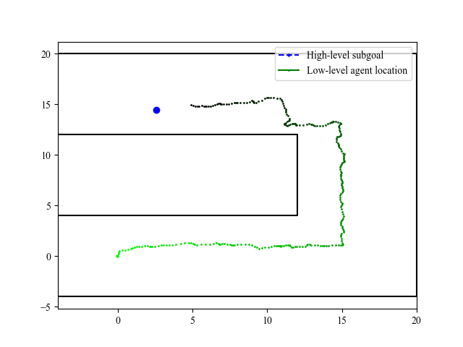
U-Maze 最终评估轨迹
图 5-2 展示了 U-Maze 后期训练中的图扩展和轨迹分布。该图说明训练过程中智能体并非只记录最终轨迹，也保存了图结构扩展和子目标规划相关信息，为后续分析高层规划提供了依据。
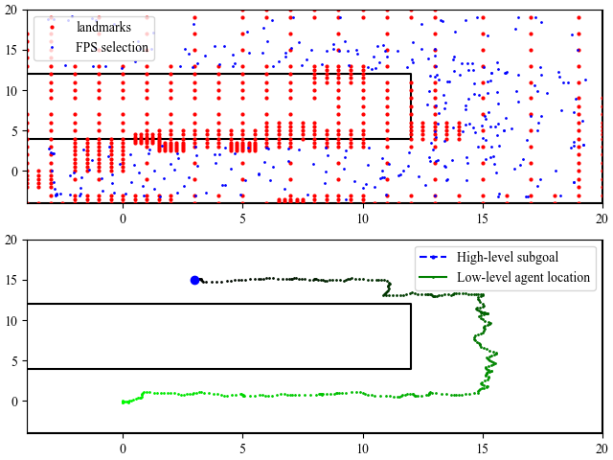
U-Maze 图结构与训练轨迹

5.3 AntKeyChest 训练结果
AntKeyChest 运行编号为 antkeychest_5m_seed1。状态文件记录该任务于 2026-06-22T13:38:08+08:00 启动，并完成目标训练流程。该任务比 U-Maze 更复杂，要求智能体在更大的地图中完成包含关键中间状态的长时序行为，因此更能体现稀疏奖励下探索和子目标规划的难度。
W&B summary 中记录的关键指标如下：
指标 | 数值
Total Timesteps | 5,002,120
env_steps | 5,002,120
Test_Success_Rate | 0.90
Train_Success_Rate | 0.571
Coverage | 0.613
TestEvn_Dist | 7.075
success_timestep | 1358.8
has_key_rate_eval | 1.00
has_key_rate_train | 0.929
_runtime | 273,374 秒

AntKeyChest 的测试成功率达到 0.90，说明在该次复现中 SSE 能够在复杂任务上学到较强的目标完成能力。与 U-Maze 相比，AntKeyChest 的 success_timestep 明显更大，说明完成任务所需时间步更多；训练成功率低于测试成功率，可能与训练阶段探索策略、目标采样和任务复杂度有关。has_key_rate_eval=1.00 表明评估中智能体能够稳定到达关键中间状态，这对于完成 KeyChest 类型任务至关重要。
图 5-3 展示了 AntKeyChest 后期的一次评估轨迹。可以看到智能体需要在更大范围内移动，并沿着较长路径完成任务。相比 U-Maze，AntKeyChest 的轨迹更长，子目标规划和低层执行的一致性更重要。
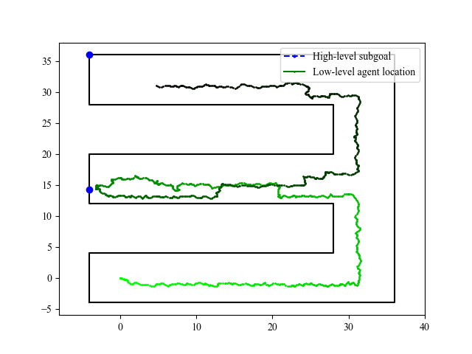
AntKeyChest 最终评估轨迹
图 5-4 展示了 AntKeyChest 训练后期的图结构与轨迹分布。相较于 U-Maze，该任务中的空间尺度更大、路径更长，图结构对规划过程的作用更明显。
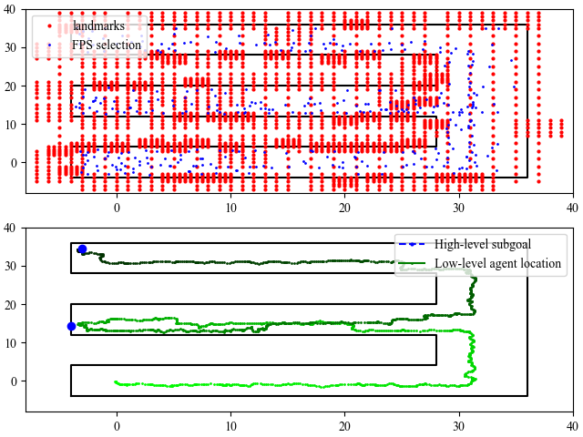
AntKeyChest 图结构与训练轨迹

5.4 Shortcut-Detour 路径可靠性验证
Shortcut-Detour 运行编号为 shortcut_detour_1m_seed1。状态文件记录该任务于 2026-06-26T20:44:57+08:00 启动，并于 2026-06-27T08:50:44+08:00 完成。该任务在地图中设置了两类候选路线：一类路径在几何距离上更短，但执行成功率较低；另一类路径距离更远，但在训练后更容易被低层策略稳定完成。该实验用于观察 SSE 的路径细化机制是否会使高层规划从“距离最短”转向“执行更可靠”。
W&B summary 中记录的关键指标如下：
指标 | 数值
Total Timesteps | 1,004,007
env_steps | 1,004,007
Test_Success_Rate | 0.90
Train_Success_Rate | 0.429
Coverage | 0.719
TestEvn_Dist | 3.368
success_timestep | 432.6
_runtime | 43,523 秒

从结果看，Shortcut-Detour 在约 100 万步训练后达到 0.90 的测试成功率，说明智能体并没有简单地被较短路径吸引到低可靠区域，而是能够学习到更稳定的绕行策略。该现象与 SSE 中路径细化机制的目标一致：当某些边或 waypoint 反复执行失败时，其代价会被提高，图搜索最终倾向于选择虽然更远、但低层策略更容易完成的路径。
该实验的意义不在于单独证明某个环境上的最优性能，而在于为“严格子目标执行”提供更直观的补充证据。对于稀疏奖励长时序任务，高层规划如果只依据几何距离进行最短路搜索，容易把智能体引向短但不可执行的路线；而引入失败反馈后，路径选择更接近实际执行意义上的可达性。

5.5 部分成功与成功轨迹对比
除训练日志外，本地复现还可以通过重新加载 checkpoint 执行评估 rollout，并导出包含 agent_x、agent_y、subgoal_x、subgoal_y、waypoint_x 和 waypoint_y 等字段的轨迹 CSV。为了保证 waypoint 标注来自原始记录，本文分别搜索未到达最终目标但已经完成明显路径推进的独立评估轨迹，并将其与成功评估轨迹进行对比。
图 5-5 左侧为 U-Maze 的独立部分成功轨迹，右侧为独立成功轨迹。蓝色曲线表示智能体实际运动轨迹，橙色圆点和连线表示图规划器返回的 waypoint，红色叉号表示高层子目标，绿色三角表示最终目标。左侧轨迹来自重新评估时搜索到的一次未完成 rollout，而不是从成功轨迹中截取的前半段。
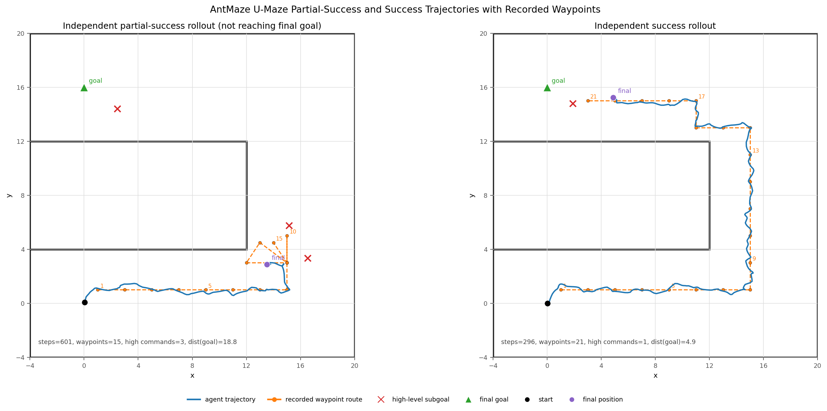
U-Maze 部分成功片段与成功轨迹的 waypoint 对比
从 U-Maze 部分成功轨迹可以看到，低层策略已经具备一定局部导航能力，但距离完成全局任务仍有明显差距。该轨迹共 601 步，经过 15 个连续 waypoint 和 3 次高层命令，智能体已经从起点沿下方通道移动到右下区域，但终点距离 final goal 仍约 18.8，尚未完成右侧上行和上方回折路径。这说明该轨迹并非完全无效，而是包含可利用的局部进展。SSE 中 FER 记录部分成功信息的意义正在于此：算法既不能把这类轨迹简单视为完整成功，也不应该完全丢弃其中已经可靠完成的路径片段。
从成功轨迹可以看到，智能体沿迷宫通道逐步绕行，并最终接近目标区域。waypoint 并不是直接指向最终目标，而是沿迷宫通道形成一条分段路径：先沿下方通道向右移动，再沿右侧通道向上，最后沿上方通道向目标区域靠近。这说明图规划模块在高层子目标和低层执行之间提供了更细粒度的中间引导，也与 SSE 中“严格子目标执行”和图规划辅助路径选择的设计目标一致。
针对 AntKeyChest，本文进一步重新加载 antkeychest_5m_seed1 的训练后 checkpoint，分别搜索一条未完成但包含关键中间进展的评估轨迹和一条成功评估轨迹，并导出包含 waypoint 字段的轨迹 CSV。图 5-6 左侧为独立部分成功轨迹，右侧为独立成功轨迹。
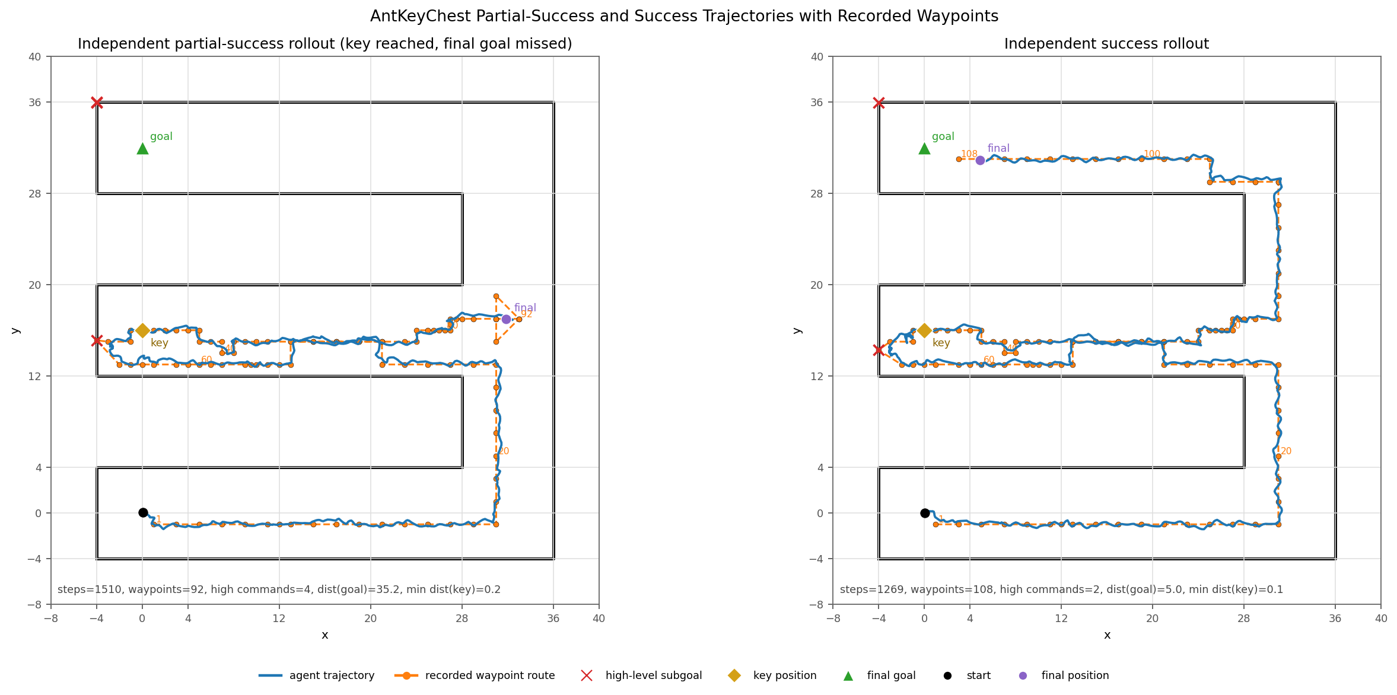
AntKeyChest 部分成功片段与成功轨迹的 waypoint 对比
AntKeyChest 的部分成功轨迹共 1510 步，经过 92 个连续 waypoint 和 4 次高层命令。该轨迹曾经接近 key 位置，最小距离约 0.2，说明已经完成了关键中间状态附近的局部推进；但其最终停在右侧中部区域，距离 final goal 仍约 35.2，因此没有完成完整任务。成功轨迹共 1269 步，经过 108 个连续 waypoint 和 2 次高层命令，最终接近上方目标区域。与 U-Maze 相比，AntKeyChest 的 waypoint 数量更多、路径更长，也更能体现长时序任务中“关键中间状态”和最终目标之间的分层规划关系。

5.6 复现差异与结果解释
本地复现结果不能简单等同于原论文完整实验。主要原因包括：
- 原论文在多个环境、多随机种子和更完整超参数设置下评估，本文只完成了有限任务和有限随机种子。
- 本地硬件和运行环境与论文环境不同，MuJoCo、Gym、PyTorch、CUDA 和 W&B 版本差异可能影响训练曲线。
- AntKeyChest 等任务训练耗时很长，本地实验更适合验证趋势和流程，而不是复刻全部统计结果。
- 部分指标来自 W&B summary 的最终记录，不能完全替代完整训练曲线分析。
尽管存在这些限制，本次复现仍然提供了有效证据：SSE 在 U-Maze、AntKeyChest 和 Shortcut-Detour 中均能完成训练流程并获得较高测试成功率；轨迹可视化也显示，图规划和子目标机制能够帮助智能体在稀疏奖励长时序环境中形成较合理路径。

6 复现分析与讨论

6.1 SSE 在稀疏奖励任务中的作用
从复现结果和算法机制看，SSE 对稀疏奖励任务的主要作用不是直接增加外部奖励，而是通过结构化方式减少无效探索。高层策略将最终目标拆解为子目标，图规划器提供中间 waypoint，低层策略负责局部执行。这样，智能体不需要完全依靠随机探索从起点直接撞到终点，而是可以逐步积累局部可达路径。
在 U-Maze 中，这种作用表现为智能体能够沿通道绕行到目标区域；在 AntKeyChest 中，则表现为智能体能够学习到包含关键中间状态的长时序行为。has_key_rate_eval=1.00 表明在评估中关键中间状态能够被稳定访问，这是完成复杂任务的重要前提。在 Shortcut-Detour 中，智能体能够在存在短但低可靠路径的情况下取得较高测试成功率，说明路径可靠性反馈对高层规划具有实际意义。

6.2 FER 的价值
FER 的价值在于保留失败信息。在分层强化学习中，高层子目标是否被完成比“轨迹最终到达哪里”更重要。若低层没有到达高层指定子目标，就说明当前子目标对于低层策略而言可能不可达或不可靠。FER 通过记录 stop-on-failure 和 partial-success 信息，使高层策略能够区分可靠子目标与不可靠子目标。
从部分成功轨迹与成功轨迹的对比中可以直观看到这一点：早期部分成功轨迹已经包含有效推进，但尚未完成原始高层目标。如果算法将这种轨迹简单重标记为完整成功样本，高层策略不会得到足够的可靠性反馈；如果完全忽略它，又会浪费已经完成的局部路径。SSE 则通过 FER 同时记录失败和部分成功信息，使高层策略能够区分“完全可靠的子目标”和“只完成了部分推进的子目标”。

6.3 图规划与路径细化的作用
图规划适合处理迷宫类任务，因为这类任务中的欧氏距离与实际可行路径并不一致。智能体如果只追踪距离最近方向，很可能被墙体或障碍物阻挡。图结构能够保存已探索区域之间的连接关系，最短路径搜索则可以在图上选择一系列中间 waypoint。
路径细化进一步解决图结构中的不可靠边问题。图中某条边最初可能因为距离近而被加入，但实际执行中低层策略可能反复失败。通过统计 attempt_count、success_count 和失败比例，SSE 可以提高不可靠边的代价，迫使高层规划寻找更可靠路径。
因此，图规划负责提供结构化路径，路径细化负责修正路径可靠性。二者结合后，高层规划不再只是几何意义上的最短路径，而是更接近执行意义上的可行路径。Shortcut-Detour 实验进一步说明，当较短路线执行失败率较高时，智能体更倾向于选择距离更远但成功率更高的绕行路线，这与路径细化提高不可靠边代价的设计目标一致。

6.4 实验验证与机制分析的价值
实验验证能够补充单纯理论分析无法覆盖的细节。首先，本地运行可以检验论文方法在具体环境中的工程可行性，暴露依赖版本、脚本适配和日志记录等问题。其次，实验过程能够推动对代码层面机制的理解，例如 FER 在经验收集逻辑中的体现、图规划如何返回 waypoint、失败比例如何影响边权。再次，轨迹可视化能够展示论文指标之外的行为细节，帮助理解算法为什么成功或失败。
这类分析不仅说明“论文提出了什么”，也说明“方法如何运行”“运行后得到什么”“结果能说明什么”“哪些地方仍然有限”。

6.5 局限性
本文工作仍存在明显局限。
第一，实验规模有限。目前主要完成了 U-Maze、AntKeyChest 和 Shortcut-Detour 的单种子复现，尚未进行多随机种子统计，因此不能给出稳定性意义上的严格结论。
第二，消融实验不足。虽然第 3 章和第 6 章分析了 FER、解耦探索和路径细化的作用，但本文尚未系统关闭这些模块重新训练，因此对各组件贡献的判断主要来自论文机制、代码结构和已有轨迹分析。
第三，完整训练曲线尚未系统整理。当前报告使用 W&B summary 和已保存图像进行分析，后续仍可进一步导出完整指标曲线，比较不同阶段的成功率、覆盖率和损失变化。
第四，与原论文结果的差异尚未完全量化。由于环境版本、训练步数、硬件资源和随机种子不同，本文目前更适合作为阶段性实验验证，而非完整 benchmark 复刻。

7 结论
本文围绕稀疏奖励下的分层强化学习算法展开研究，重点分析并复现了 SSE 算法。通过文献综述可以看出，稀疏奖励长时序任务的核心困难在于探索效率低、奖励反馈少和子目标执行不可靠。HER 通过目标重标记提高失败经验利用率，HAC 和 HIRO 通过分层结构降低长时序学习难度，图规划类方法通过状态空间图辅助路径规划，而 SSE 则进一步关注高层子目标是否能被低层策略可靠执行。
从算法机制看，SSE 的关键在于严格子目标执行。FER 用于区分成功、失败和部分成功经验，解耦探索策略用于扩大目标空间覆盖，路径细化机制用于根据低层失败调整图中边代价。这些机制共同服务于高层规划可靠性的提升。
从复现结果看，本文完成了 SSE 在 U-Maze、AntKeyChest 和 Shortcut-Detour 任务上的运行。U-Maze 任务中，W&B summary 记录的测试成功率为 0.95；AntKeyChest 任务中，最终测试成功率为 0.90，评估阶段 has_key_rate_eval 为 1.00；Shortcut-Detour 任务中，测试成功率为 0.90，说明智能体能够在短但低可靠路径和远但高可靠路径之间形成更偏向可靠执行的选择。轨迹可视化表明，成功案例中智能体能够沿迷宫通道逐步接近目标，而部分成功片段则只完成了局部 waypoint 推进。这一现象支持了 SSE 强调子目标可靠性的必要性。
总体而言，本文完成了从文献阅读、算法机制梳理到实验运行和轨迹分析的阶段性工作。虽然尚未完成多随机种子和系统消融实验，但已有结果能够说明 SSE 在稀疏奖励长时序任务中的设计动机和实际复现价值。

致谢
感谢课程学习过程中教师对强化学习方向的指导。感谢 HER、HAC、HIRO、BEAG、SSE 等论文作者提供的研究基础，也感谢 SSE 开源代码为本文复现工作提供实现参考。

参考文献
[1] Marcin Andrychowicz, Filip Wolski, Alex Ray, Jonas Schneider, Rachel Fong, Peter Welinder, Bob McGrew, Josh Tobin, Pieter Abbeel, Wojciech Zaremba. Hindsight Experience Replay. NeurIPS, 2017.
[2] Andrew Levy, George Konidaris, Robert Platt, Kate Saenko. Learning Multi-Level Hierarchies with Hindsight. ICLR, 2019.
[3] Ofir Nachum, Shixiang Gu, Honglak Lee, Sergey Levine. Data-Efficient Hierarchical Reinforcement Learning. NeurIPS, 2018.
[4] Youngsik Yoon, Gangbok Lee, Sungsoo Ahn, Jungseul Ok. Breadth-First Exploration on Adaptive Grid for Reinforcement Learning.
[5] Sadegh Khorasani, Saber Salehkaleybar, Negar Kiyavash, Matthias Grossglauser. Hierarchical Reinforcement Learning with Targeted Causal Interventions.
[6] Jaebak Hwang, Sanghyeon Lee, Jeongmo Kim, Seungyul Han. Strict Subgoal Execution: Reliable Long-Horizon Planning in Hierarchical Reinforcement Learning. ICLR, 2026.
[7] Scott Fujimoto, Herke van Hoof, David Meger. Addressing Function Approximation Error in Actor-Critic Methods. ICML, 2018.

附录 A 复现实验脚本说明

A.1 U-Maze 训练脚本
脚本位置：sse_reproduction/run_umaze_1m_wandb.ps1
主要功能：启动 AntMaze / U-Maze 训练，设置 W&B 日志目录，并将 stdout、stderr 和状态文件保存到 sse_reproduction/runs/umaze_1m_seed*。
关键参数包括：
- --env_name AntMaze
- --test_env_name AntMaze
- --max_steps 600
- --subgoal_freq 600
- --n_graph_node 300
- --n_epochs 112
- --ckpt_name umaze_1m_seed1

A.2 AntKeyChest 训练脚本
脚本位置：sse_reproduction/run_antkeychest_5m_wandb.ps1
主要功能：启动 AntMazeKeyChest 任务训练，目标训练步数为 5,000,000，并保存 W&B 输出。
关键参数包括：
- --env_name AntMazeKeyChest
- --test_env_name AntMazeKeyChest
- --max_steps 2000
- --subgoal_freq 2000
- --n_graph_node 500
- --target_env_steps 5000000
- --ckpt_name antkeychest_5m_seed1

A.3 Shortcut-Detour 训练脚本
脚本位置：sse_reproduction/run_shortcut_detour_700k_wandb.ps1
主要功能：启动 AntMazeShortcutDetour 任务训练，构造短但低可靠路径与远但高可靠路径并存的环境，用于观察路径细化后智能体是否倾向选择更稳定的绕行路线。
关键参数包括：
- --env_name AntMazeShortcutDetour-v0
- --test_env_name AntMazeShortcutDetour-eval-v0
- --max_steps 500
- --subgoal_freq 250
- --n_graph_node 120
- --target_env_steps 1000000
- --ckpt_name shortcut_detour_1m_seed1

附录 B 日志与输出文件说明
主要输出文件如下：
文件或目录 | 说明
sse_reproduction/runs/umaze_1m_seed1/task_status.txt | U-Maze 运行起止时间
sse_reproduction/runs/umaze_1m_seed1/train_stdout.log | U-Maze 标准输出日志
sse_reproduction/runs/umaze_1m_seed1/train_stderr.log | U-Maze 标准错误日志
sse_reproduction/runs/umaze_1m_seed1/wandb/run-20260621_210212-trjurbdr/files/wandb-summary.json | U-Maze W&B 最终指标
sse_reproduction/runs/antkeychest_5m_seed1/task_status.txt | AntKeyChest 运行起止时间
sse_reproduction/runs/antkeychest_5m_seed1/train_stdout.log | AntKeyChest 标准输出日志
sse_reproduction/runs/antkeychest_5m_seed1/train_stderr.log | AntKeyChest 标准错误日志
sse_reproduction/runs/antkeychest_5m_seed1/wandb/run-20260622_133846-ig12i2e4/files/wandb-summary.json | AntKeyChest W&B 最终指标
sse_reproduction/runs/shortcut_detour_1m_seed1/task_status.txt | Shortcut-Detour 运行起止时间
sse_reproduction/runs/shortcut_detour_1m_seed1/train_stdout.log | Shortcut-Detour 标准输出日志
sse_reproduction/runs/shortcut_detour_1m_seed1/train_stderr.log | Shortcut-Detour 标准错误日志
sse_reproduction/runs/shortcut_detour_1m_seed1/wandb/run-20260626_204514-5leq729s/files/wandb-summary.json | Shortcut-Detour W&B 最终指标

U-Maze 的 task_error.log 中记录了 W&B 登录提示被 PowerShell 识别为 native command error 的信息，但训练状态文件和 summary 均显示该次运行完成并保存了指标。因此本文将其作为运行中的日志噪声处理，而不视为训练失败。

附录 C 可视化文件说明
本文引用的图像资产位于仓库的 report_assets 目录：
文件 | 来源 | 用途
report_assets/umaze_eval_final.png | U-Maze W&B 评估轨迹图 | 图 5-1
report_assets/umaze_graph_final.png | U-Maze W&B 图结构与训练轨迹图 | 图 5-2
report_assets/antkeychest_eval_final.png | AntKeyChest W&B 评估轨迹图 | 图 5-3
report_assets/antkeychest_graph_final.png | AntKeyChest W&B 图结构与训练轨迹图 | 图 5-4
report_assets/umaze_partial_success_trajectory.png | U-Maze 早期评估轨迹 eval_trajectory_10_10 | 辅助候选图
report_assets/umaze_partial_and_success_waypoint_routes.png | 根据重新评估导出的 U-Maze 部分成功/成功 waypoint CSV 生成 | 图 5-5
report_assets/antkeychest_partial_and_success_waypoint_routes.png | 根据重新评估导出的 AntKeyChest 部分成功/成功 waypoint CSV 生成 | 图 5-6
report_assets/umaze_success_waypoint_route.png | 根据成功轨迹 CSV 中的 waypoint 字段生成 | 辅助图

此外，原始成功/失败轨迹文件位于：
- sse_reproduction/visualizations/antmaze_umaze_success_with_subgoals
- sse_reproduction/visualizations/umaze_partial_failure_with_waypoints
- sse_reproduction/visualizations/antmaze_umaze_initial_failure_with_subgoals
- sse_reproduction/visualizations/antkeychest_partial_failure_with_waypoints
- sse_reproduction/visualizations/antkeychest_success_with_waypoints
这些文件可用于后续进一步制作更精细的轨迹图或插入视频截图。

